Polacy szturmują Budapeszt i Kraków, by tam spędzić ostatnie chwile wolności!
Wieczór kawalerski – dawniej mężczyźni spędzali go na domówkach, a alkohol odgrywał główną rolę. Obecnie ten dzień kojarzy się przede wszystkim z różnymi atrakcjami, wyjściem w męskim gronie na strzelnicę, paintball oraz do klubów ze striptizem. Ostatnimi czasy prawdziwy boom wybuchł na wieczory kawalerskie zagranicą. Do najczęściej obleganych miejsc należą stolica Węgier – Budapeszt oraz polskie miasto Kraków. Sprawdź, jak możesz spędzić tam weekend wraz z najlepszymi kumplami!

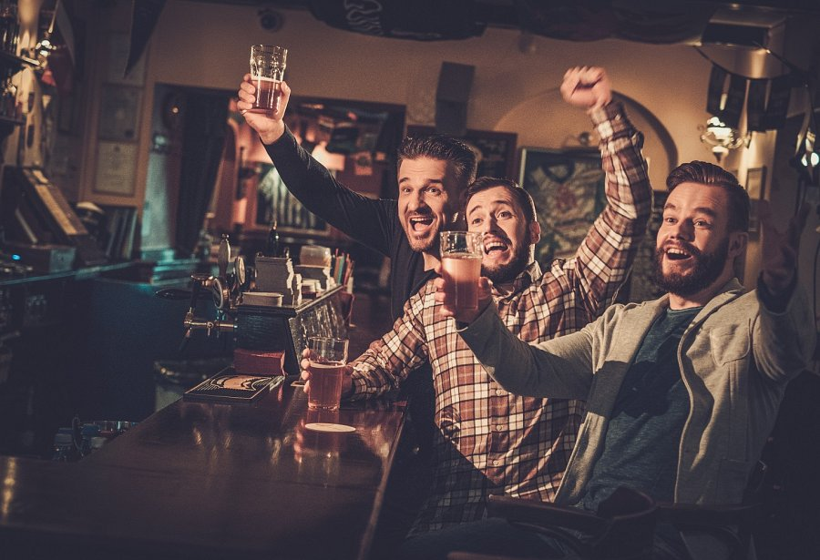
- Obsługując nasz portal, bardzo często spotykamy się z zapytaniami dotyczącymi wieczorów kawalerskich czy też panieńskich. Pytania dotyczą głównie możliwości organizacji dodatkowych atrakcji, takich jak catering, barmani czy nawet pokazy striptizerek czy chippendalsów. Zdarza się nam również polecać najlepsze kluby z dobrą muzyką czy napojami wyskokowymi – mówi Karolina Solis z portalu Nocleg.pl.
Jaki klub wybrać w stolicy Węgier?
W Budapeszcie, w samym centrum, znajduje się mnóstwo lokali, gdzie można spędzić przy dobrej muzyce ten niezwykły wieczór. Nastrój tworzą znani DJ-e z całej Europy, ich obszerna wiedza muzyczna i znajomość aktualnych trendów są gwarancją udanej zabawy, a osoby uczestniczące w wieczorze kawalerskim lub panieńskim mogą liczyć na liczne rabaty. Do jakich klubów warto się wybrać?
Przede wszystkim do słynnego Alcatraz uważanego przez miejscowych i turystów za jeden z najlepszych znajdujących się w stolicy Węgier. Spodoba się szczególnie osobom, które uwielbiają klimaty hiphopowe, drum'n'bassowe czy breakbeatowe. Swoją nazwą nawiązuje do słynnego więzienia i samo wnętrze klubu tak jest zaaranżowane, by „więźniowie” dobrej zabawy mogli posłuchać najlepszej muzyki na żywo.
Innym klubem, gdzie spotyka się hipsterska część miasta, jest A38. Słynie z tego, że przyjeżdża tutaj śmietanka didżejska oraz… awangardowi jazzmani - chociażby słynna formacja Johna Zawinula, jak i nasi krajanie - Tomasz Stańko czy formacja Fisza i Emade - Tworzywo.
Ostatnim polecanym klubem nocnym jest Colloseum, który mieści setki osób podczas jednej imprezy! Dwie sale, dwóch albo więcej djów grających techno house, trance i goa sprawiają, że zabawa trwa do białego rana.

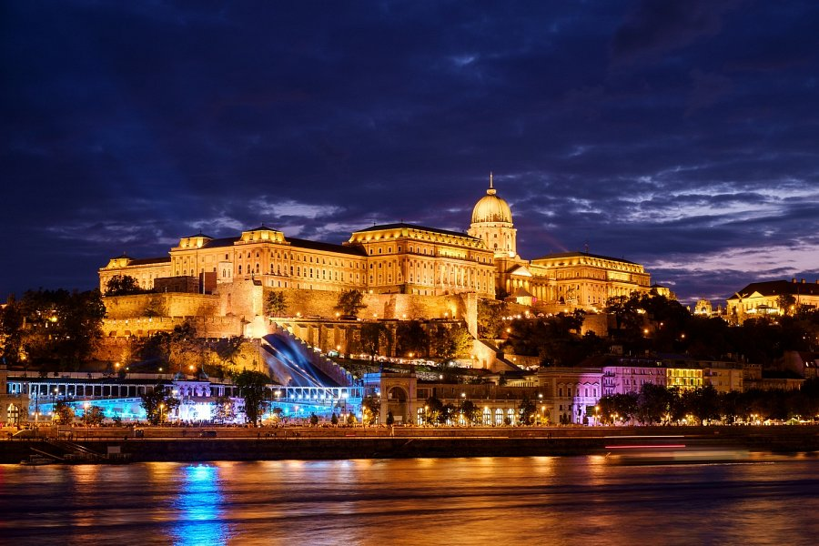
Jakie inne atrakcje?
Co poza imprezowaniem można robić, żeby spędzić noc niebanalnie? Można wypożyczyć… bar rowerowy – wówczas zwiedzasz Budapeszt z sympatycznym kierowcą (który na ogół jako jedyny jest trzeźwy), jednocześnie pedałując i pijąc alkohol (najczęściej piwo). Ta atrakcja Budapesztu na stałe wpisała się w jego krajobraz, a goście znajdujący się na barze są radośnie witani w każdym miejscu przez lokalnych mieszkańców oraz turystów. Jeżeli więc chcesz dużo wypić i na bieżąco spalać kalorie, to bar rowerowy jest dobrą opcją.
Amatorzy festiwali koniecznie muszą się wybrać na Sziget Festival, który należy do największych w Europie. Odbywa się na wyspie Óbudai na Dunaju i przyciąga około 400-tysięczną publikę. Artyści, którzy pojawili się dotychczas na festiwalu, to gwiazdy światowego formatu, takie jak Dawid Bowie, Slash, Boney M, Green Day, Oasis, Iron Maiden, Prince i David Guetta. Przekrój muzyczny jest bardzo duży, w tydzień odbywa się tam około 100 koncertów, a całe miasto tętni życiem festiwalowym.
Co na to Kraków?
Kraków jest opanowywany, wręcz okupowany głównie przez gości z zachodniej Europy. Przyciągają szczególnie atrakcyjne ceny, które dla gości z Niemiec, Anglii czy Francji są relatywnie niskie. Kraków to miasto studenckie, więc i klubów nie brakuje. A lokalizacja ścisłego centrum sprzyja biesiadowaniu. Rynek Główny, jeden z największych w Europie, posadowiony u zbiegu jedenastu ulic szczelnie jest wypełniony, wraz ze swymi „dopływami” - Floriańską, Mikołajską, Sienną, Grodzką, Bracką…, restauracjami, kafejkami, pubami, więc jednej nocy można potańczyć i pobawić się w kilku naraz, gdyż znajdują się w niewielkich odległościach od siebie, do kilkuset metrów. W obrębie Plant, pełnych uroczych zaułków i dostojnych kamienic, jest gdzie wstąpić i przysiąść choć na chwilę.
Do najpopularniejszych klubów Krakowa należy przede wszystkim Frantic, znajdujący się przy ulicy Szewskiej. Bardzo nowoczesny, a zarazem jeden z najdłużej działających. Klimaty muzyczne, które tu pobrzmiewają, to electro, funk, house, R’n’B czy hip hop. Frantic gościł takie gwiazdy, jak Excel, David Penn, DJ OUTCAST, DANNIC czy Lisa Millet. Posiada pięć w pełni wyposażonych barów, specjalny VIP room oraz… selekcję przy wejściu, co pozwala na zabawę w doborowym towarzystwie.
Kolejnym klubem, który warto odwiedzić podczas kawalerskiej nocy, jest Lokal nieopodal Kościoła Mariackiego. Na 450 metrach kwadratowych można bawić się do starannie dobranej muzyki. Często organizuje się tu imprezy tematyczne (Fluo Party czy Krak City Bitch), a liczne promocje można odnaleźć na profilu Facebookowym lokalu.

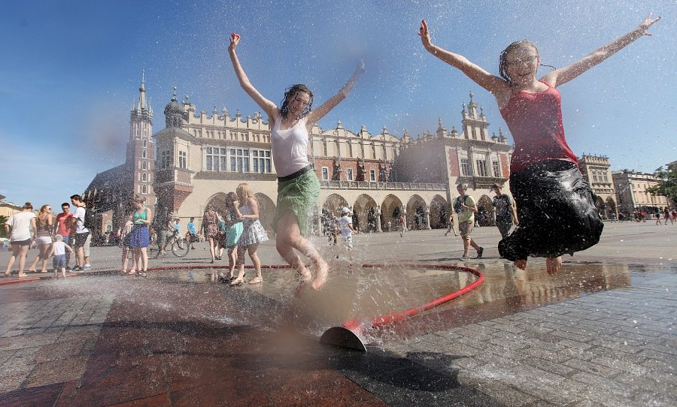
Co jeszcze w Krakowie?
Kluby to niejedyna atrakcja, jaką można zaliczyć podczas ostatniej nocy w stanie wolnym. Na spragnionych wrażeń czekają pokazy tańca na rurze w klubach gogo, przejazdy limuzynami z tancerkami czy bardziej na sportowo – wypad na strzelnicę czy paintball.
W sierpniu warto przyjechać do Krakowa na Live Festiwal, na którym można posłuchać gwiazd światowego formatu. W tym roku będą to Lana del Rey i Ellie Goulding. Tych nazwisk nie trzeba reklamować. Choć bilety wyprzedają się jak ciepłe bułeczki, to jest szansa zdobyć jakieś przed samym festiwalem. Niezwykła jest też lokalizacja festiwalu, czyli teren lotniska Muzeum Lotnictwa. Ubiegłoroczna edycja przyciągnęła ponad 25 tysięcy fanów dobrej muzyki.
Wieczór kawalerski czy panieński powinien być niezapomniany. Jest wiele możliwości, by sprawić, żeby ostatnie chwile wolności były hucznie, a zarazem nietuzinkowo obchodzone – jedną z nich jest wyjazd do Budapesztu czy do Krakowa.

